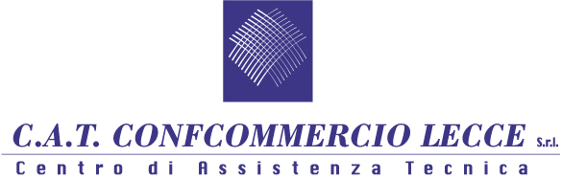

COMUNICAZIONE

CORSO PER ADDETTI AL CONTROLLO
DEI LOCALI DI PUBBLICO SPETTACOLO

Inizierà martedì 17 gennaio prossimo il Corso di Formazione Obbligatoria per “Addetti ai servizi di controllo delle attività di intrattenimento e di spettacolo in luoghi aperti al pubblico o in pubblici esercizi” (D.M. 6 /10/2009 e s.m.i.), organizzato dal CAT Confcommercio Lecce.

Il corso della durata di 90 ore è obbligatorio per l’iscrizione nell’albo provinciale prefettizio degli addetti al controllo (buttafuori) per l’esercizio dell’attività professionale.

La formazione verrà svolta in collaborazione con docenti qualificati esperti nel settore della pubblica sicurezza, sicurezza sul lavoro, legali e psicologi.

La programmazione del corso è prevista a partire da martedì 17 gennaio 2017 presso la sede del C.a.t. Confcommercio in via Cicolella, 3 a Lecce.

Costo: 250 euro

Per l’iscrizione e ulteriori informazioni è possibile contattare la segreteria organizzativa del CAT Confcommercio Lecce – tel.0832/345146, o scrivere una email all’indirizzo formazione@confcommerciolecce.it

